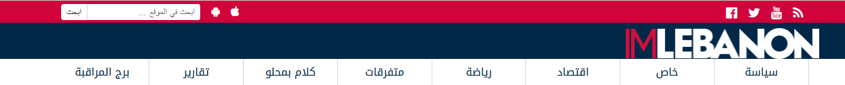

**لجنة أهالي المخطوفين والمفقودين تطلق عريضة لهيئة تبحث عنهم**

April 14, 2017 08:05 AM

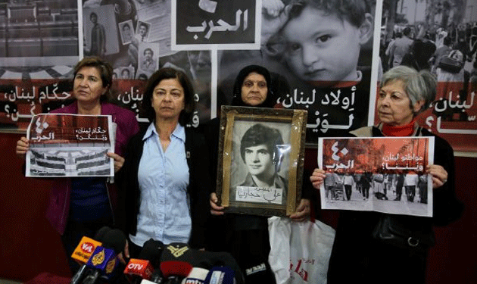

كتبت أمندا برادعي في صحيفة “الحياة “:

في ذكرى مرور 42 سنة على اندلاع الحرب الأهلية اللبنانية في 13 نيسان 1975 تتكرر في ذهن أهالي مفقودي تلك الحرب وأحبائهم، أسئلة عن مصيرهم الذي لا يزال حتى يومنا من دون إجابات شافية على رغم مرور 27 سنة على نهاية الحرب.

لم يتعب أهالي المفقودين والمخطوفين في الحرب اللبنانيّة والمعتقلين في السجون الإسرائيليّة والسوريّة، من المطالبة بعدالة بقيت مبتورة منذ سكوت المدافع. فمنذ 11 نيسان 2005، نُصبت خيمة الأهالي في حديقة “بيت الامم المتحدة” في قلب بيروت بمبادرة من رئيس هيئة دعم أهالي المعتقلين في السجون السورية “سوليد” الراحل غازي عاد ورئيسة لجنة أهالي المخطوفين وداد حلواني، وما زالت حتى اليوم لتبقى القضية حيّة في الذاكرة. وأمس، أُطلقت من أمامها عريضة وطنية هي خريطة طريق تحمل حل الحد الأدنى المقبول لمأساة المفقودين والمخفيين قسراً وعائلاتهم. وتطالب بجمع وحفظ العينات البيولوجية من الأهالي تمهيداً لإجراء الفحص الجيني وإقرار اقتراح قانون موجود في البرلمان يؤسس هيئة وطنية مستقلة مطلقة الصلاحيات مهمتها فقط البحث عن المفقودين والمخفيين قسراً أحياء كانوا أم أمواتاً. والهدف من العريضة جمع أكبر عدد من التواقيع عليها خلال شهر ونصف الشهر “حتى الصوت يودّي هالمرة”. وأكدت حلواني لـ “الحياة” أن “الخطوة المقبلة ستكون رفع العريضة إلى الرؤساء الثلاثة”، لافتة إلى “أننا عندما زرنا الرئيس ميشال عون وعدنا خيرًا وأنه يتبنى القضية”. وكانت حلواني خاطبته قائلة: “متى سيخرج حبر خطاب قسمكم من الورقة ويترجم عملياً؟ (اقتراح القانون). وسألت رئيس المجلس النيابي نبيه بري: “لماذا لم يدرج اقتراح قانون تأسيس هيئة وطنية مستقلة للمفقودين على جدول أعمال الهيئة العامة للمجلس؟ “.

وأمام الخيمة حيث علّق عاد وحلواني صور المفقودين، وكانا يضيفان إليها صورة كلّ أم توفيت أو أب رحل قبل لقاء ابنه، عرض المصور وسام خوري صوره الفوتوغرافية التي حملت عنوان: “حياة مسروقة” والمأخوذة في صور والكرنتينا والقليعات ليقول إن حرقة الأمّ، هي نفسها، أينما كان ابنها محتجزاً، وأينما كان مفقوداً، وسواء كان حياً أم ميتاً، مدفوناً في مقبرة جماعيّة أم مرمياً في البحر أم في سجن تحت الأرض.

يتراءى لفاطمة مطر عام 1975 مرعباً لأنه سلبها زوجها، ولم يأبه بسنوات مضت من عمرها. وتقول: “خطف السوريون ديب مطر بعدما خرج من عمله في وزارة الصحة في بيروت وهو في طريقه إلى البقاع ليوصل أشخاصاً طلبوا منه ذلك”، مُستذكرة بحسرة كم باباً دقّت. وقالت: “سألنا عنه في سورية قالوا لنا إن هناك تعتيماً على اسمه. إما سجن مؤبد او مقتول “.

تتنهّد فاطمة زيات وتحمّل الهواء التي تتنفّسه شوقاً كبيراً لولديها. وتقول: “كان الجمعة، حين اختفى غسان عبدو (21 سنة) على طريق المطار قبل أن أسلم بنفسي ابني الثاني فادي (14 سنة) بعدما وعدت بإطلاقهما معاً لكنهم كذبوا عليّ”. وأضافت: “في اليوم التالي أعادوهما إلى المنزل ليودعاني برفقة مسلّحين طلبوا منهما إحضار صور لهما وكتب غسان حين كان يحلق ذقنه على المرآة ان المسلحين سينجزون لهما جوازي سفر وسيسفرانهما إلى الخارج “.

وحضت بعثة اللجنة الدولية للصليب الأحمر في لبنان “السلطات على الموافقة على مشروع قدمته لجمع العينات البيولوجية من عائلات المفقودين “.